Создание проекта
В любой Visual Studio создать пустой Win32 проект без CLR и т.п.
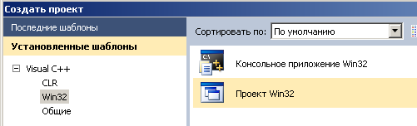
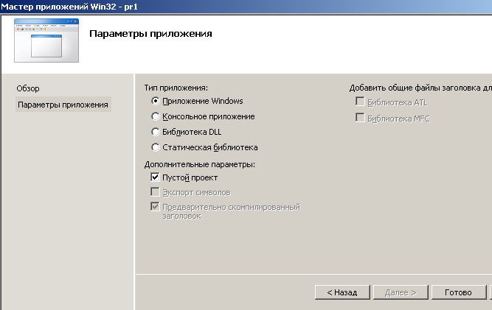
Добавить в проект файл game.cpp.
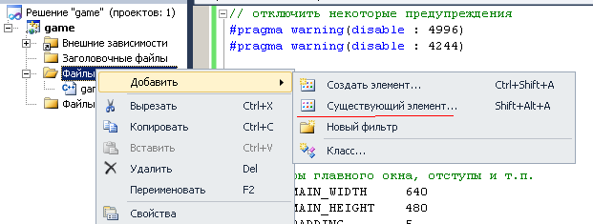
После этого скомпилировать и запустить проект.

Получится окно.
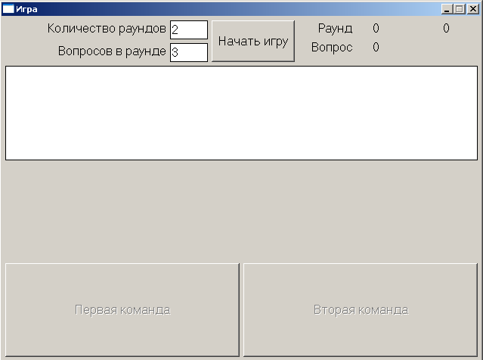
Нажать кнопку «Начать игру»
Кнопки «Первая команда» и «Вторая команда» станут активными.

После того, как одна из команд нажмет свою кнопку, кнопка второй команды заблокируется. Станут активными флажки.
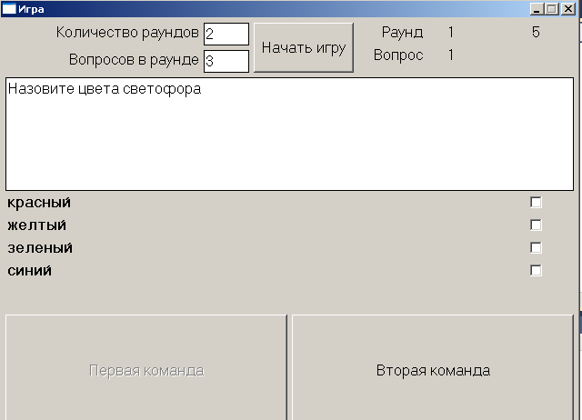
Команда щелкнет те флажки, которые по ее мнению дают правильный ответ и еще раз нажмет свою кнопку после того, как флажки установлены.
При этом программа прочитает ответ, определит его правильность и увеличит (или не увеличит) счетчик правильных ответов для команды.
Программа перейдет к следующему вопросу.
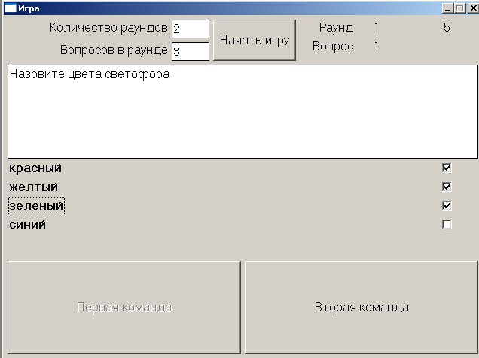
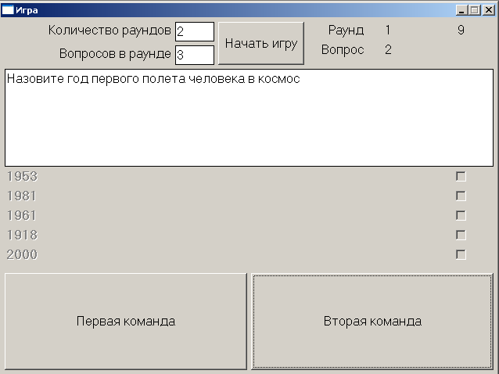

Если ни одна из команд не ответила, то вопрос будет прокручиваться автоматически, при этом очки ни кому добавляться не будут.

После завершения всех вопросов программа покажет результат.
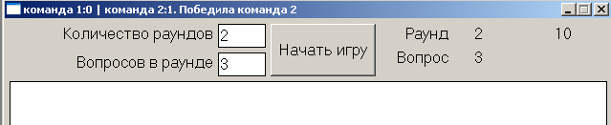

Вопросы в текстовом файле questions.txt.
На каждый вопрос 7 строк.
Первая строка – вопрос.
Следующие 5 строк – ответы.
Если ответов меньше чем 5, то должны быть пустые строки, но строк ответов должно быть 5.
Последняя строка – правильный результат. Через запятую номера правильных ответов.

